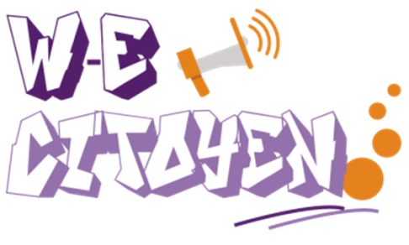

BILAN WEEK-END CITOYEN 2018
Moi et les autres… ?!
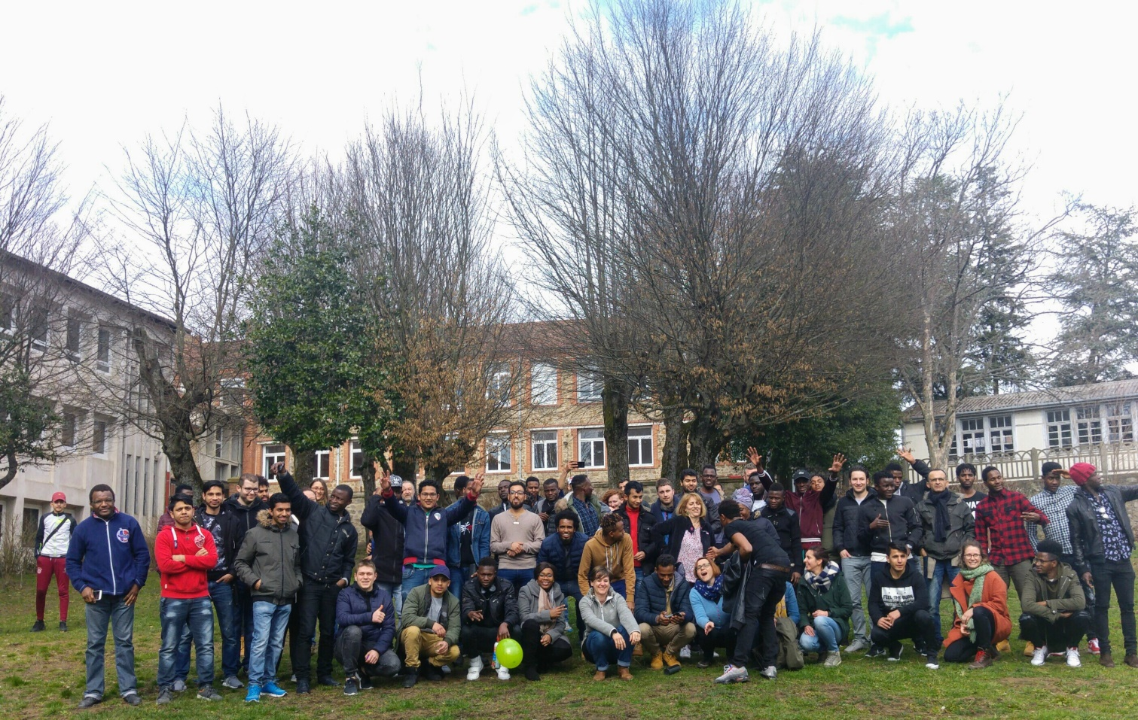

Le 24 et 25 mars 2018
Domaine La Bruyère
1 Boulevard des Passementiers
43140 Saint Didier en Velay

Introduction :
Le week-end citoyen est un évènement très important, organisé annuellement par l’Union Régionale pour l’Habitat des Jeunes (URHAJ) Auvergne-Rhône-Alpes afin de favoriser la rencontre et l’échange entre les adhérents et de sensibiliser les structures autour d’action collectives destinées aux résidents.
Depuis près de dix ans, l’URHAJ a mis en place le « week-end citoyen » : C’est un temps convivial pendant lequel jeunes et animateurs se retrouvent pour réfléchir sur une thématique donnée. Des nombreux ateliers sont proposés, pour que les participants puissent choisir celui qui leur parle le plus. Ce qui fait qu’il se retrouve dans un groupe om il peut échanger avec d’autres personnes intéressées par la même thématique. L’objectif de ce moment de partage est de favoriser l’engagement et la prise d’initiative des jeunes en les positionnant en tant qu’acteurs à part entière.
Nous nous sommes donc retrouvés le 24 et 25 mars.
Ce week-end fut un temps pour se rencontrer, partager, s’amuser, découvrir un nouvel environnement !
Il fut aussi l’occasion d’échanger, de réfléchir, de co-construire, de créer sur le thème « Moi et les autres… ?! » qui nous a permis de nous interroger collectivement sur la question de quelle est notre place dans la société, avec qui interagissons nous et de quelle façon. Est-ce que je vais vers les autres et sinon pourquoi ? Tout cela abordé de manière ludique à travers les différents ateliers.

Les participants
 | Strucrure | Prénom | Nom | Statut
1. | La Manu | Oriane | METROZ | Professionnel
2. | La Manu | Francis | VILLARD | Professionnel
3. | La Manu | Nelly | DIFFO | Résident
4. | La Manu | Bilal | ALOZAI | Résident
5. | Quatre vents | Alizée | GUEGAN | Professionnel
6. | Quatre vents | Sidney | ROMAIN | Résident
7. | Quatre vents | Sehou | CAMARA | Résident
8. | Les remparts | Elodie | BOLLOCHIO | Professionnel
9. | Les remparts | Farid | GHEZAL | Professionnel
10. | Les remparts | Oury | BARRY | Résident
11. | Les remparts | Thierno | BAH | Résident
12. | Les remparts | Moussa | KONE | Résident
13. | Les remparts | Gilles | ATTALI | Résident
14. | Les remparts | Zeimer | TANGUY | Résident
15. | Les remparts | Myriam | LOGRADA | Résident
16. | Les remparts | Wali | KHAN | Résident
17. | Rochecolombe | Eddy | GAILLET | Professionnel
18. | Rochecolombe | Bachar | HUSSAINI | Résident
19. | Rochecolombe | Adubaker | ALADJAB ALBOSHRA | Résident
20. | Rochecolombe | Ermand | JAUPI | Résident
21. | Rochecolombe | Malek | ASADI | Résident
22. | Rochecolombe | Adam | ABDULGHANI | Résident
23. | Rochecolombe | Sami | MATAR | Résident
24. | Rochecolombe | Abdouaye | DOUMBOUYA | Résident
25. | Rochecolombe | Adam | SADAM | Résident
26. | La Tournette | Stéphanie | LOUVAT | Professionnel
27. | La Tournette | Yaya | BOIRO | Résident
28. | La Tournette | Mohamed | ABDELGADIR YOUSSEF | Résident
29. | La Tournette | Anwer | MOHAMED | Résident
30. | La Tournette | Ibrahim | TRAORE | Résident
31. | La Tournette | Ibrahim | MAHMUD | Résident
32. | La Tournette | Sadou | DIALLO | Résident
33. | Clairvivre | Christophe | TEIXEIRA | Professionnel
34. | Clairvivre | Nicolas | JACQUET | Résident
35. | Clairvivre | Amadou | SOW | Résident
36. | Clairvivre | Noël | BLOT | Résident
37. | Clairvivre | Abdoul Kader | MORY | Résident
38. | Clairvivre | Jamil | AHMED | Résident
39. | Clairvivre | Shaidul | ISLAM | Résident
40. | AILOJ | Hichem | ACHOUR | Résident
41. | AILOJ | Echati | ATTOUMAN | Résident
42. | AILOJ | Zarianti | MAINTY | Résident
43. | Le pax | Thierry | MBAPPE | Professionnel
44. | Le pax | Salif | SIDIBE | Résident
45. | Le pax | Ehsanul | MAHBUB | Résident
46. | Le pax | Sultan | ANMAED | Résident
47. | Le pax | Mamadou | KEITA | Résident
48. | Le pax | Shipu | AHMED | Résident
49. | Bérégovoy | Angela | BOURNEZ | Professionnel
50. | Bérégovoy | Inza | BOLE | Résident
51. | Bérégovoy | Mamadou Korka | DIALLO | Résident
52. | Bérégovoy | Sékou | CAMARA | Résident
53. | Bérégovoy | Macka | BAH | Résident
54. | Bérégovoy | Alexandre | BONIAS | Résident
55. | Bérégovoy | Anas | HAD | Résident
56. | Majo Parilly | Majid | MORJAN | Professionnel
57. | Majo Parilly | Kanfory | DIABY | Résident
58. | Majo Parilly | Oumar | DIALLO | Résident
59. | Majo Parilly | Ousmane | FOFANA | Résident
60. | Majo Parilly | Ali Moustapha | CISSE | Résident
61. | Totem | Sahael | ALICHIRE | Professionnel
62. | Totem | Océane | DUMANGE | Professionnel
63. | Totem | Oumaima | BEN AROUS | Résident
64. | Totem | Cécile | GONDRE | Résident
65. | Totem | Mohamed | SID LARBI | Résident
66. | Totem | Plugarou | DIONISIE | Résident
67. | Totem | Salem | MESSAOUD | Résident
68. | Totem | Baba Sadou | DIALLO | Résident
69. | Totem | Alpha | DIALLO | Résident
70. | URHAJ | Marie | SANDOZ | Professionnel
71. | URHAJ | Cécile | CASEY | Professionnel
72. | URHAJ | Gabriela | SHAKLEVA | Professionnel
73. |  | Seb | HOVART | Professionnel
74. |  | Isabelle | SOLY | Professionnel

Le week-end a réuni 56 résidents et 18 professionnels, des 11 structures de la région donc au total nous étions 74 !
Le lieu de rencontre est un centre de vacances qui se trouve à St Didier en Velay (43). Son placement central permet d’accueillir un maximum de participants d’Auvergne Rhône-Alpes.
C’est la deuxième année que le week-end se déroule à cet endroit, ce qui est facilitant autant dans la relation avec le personnel qui nous accueille que pour l’organisation. Une dizaine de participants sont arrivés dès le vendredi soir et nous avons pu commencer à faire connaissance autour d’une crêpe party ! La soirée s’est terminée calmement et tout le monde a pu rejoindre son lit. Bonne nuit !
Samedi nous avons commencé par un petit déjeuner pour ceux qui étaient déjà arrivé et l’accueil (émargement et attribution des chambres) des autres participants qui s’ajoutaient petit à petit à notre table.
Les premières personnes qui ont fini de manger ce sont réunis autour d’une table avec un jeu de société. D’autres personnes les ont suivis et encore plus de groupes se sont formés dans la grande salle.
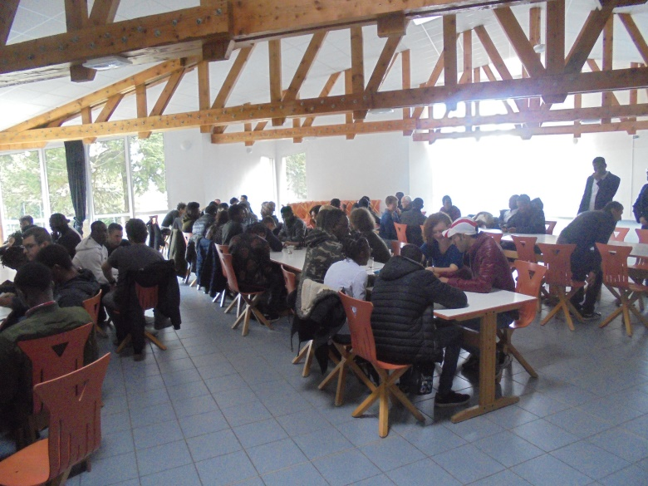
Il est midi, le temps pour un repas partagé de type « auberge espagnole » où tout le monde avait préparé un petit quelque chose pour ramener et partager avec les autres. Nous avons mis un buffet à disposition et chacun et chacune était libre de se servir. Cela nous a permis de découvrir des repas traditionnels issus de différents pays.
Une fois le repas terminé et le rangement effectué, nous avons commencé le temps d’inclusion tous ensemble. Nous devions nous mettre en ligne par taille et puis par ordre alphabétique des prénoms. Ceci a été un bon moment pour chaque binôme d’animateurs de présenter son atelier. Les jeunes ont pu se répartir ensuite dans les différents ateliers, en fonction des préférences de sujet. Une rapide attribution des salles de travail a été faite et les différents groupes se sont mis à discuter et à débattre sur les sujets choisis.

Atelier n°1 : Entre moi et les autres, comment franchir le pas ?
Objectif : Identifier les différents types d’obstacles, freins, peurs.
Echanger sur les différentes idées avancées.
Identifier les ressources / leviers qui permettent de faire le pas, briser les murs.
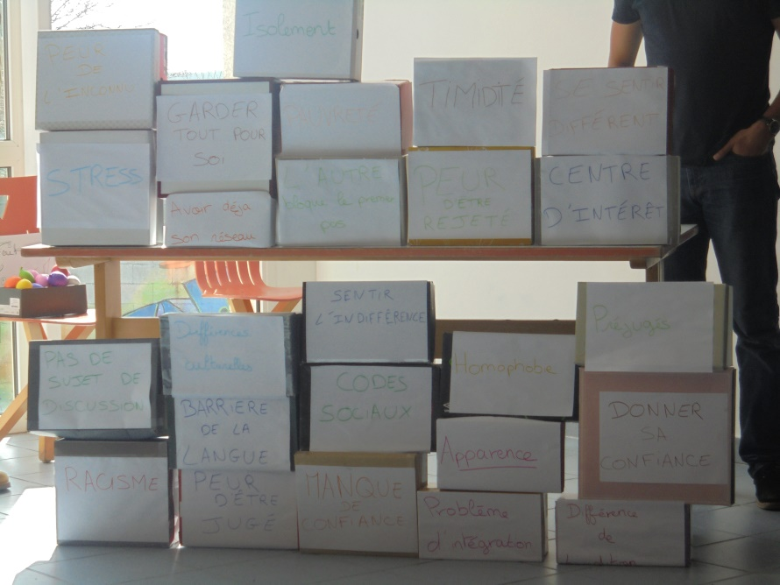
Faire connaissance : Jeu d’inclusion : Pelote de laine. Donner son prénom ou surnom et qqch que l’on aime.
Noter sur un post-it ce qui me freine pour aller vers l’autre
Temps de restitution en groupe = > Discussion
Construction d’un mur avec des boites à chaussures nommées à partir des freins repérés.
Préparation des munitions pour détruire le mur (ballons de baudruche remplis de riz)
Conclusion (brainstorming)

Atelier n°2 : Je suis bien tout seul et je vous emmerde !

Objectif :
- Pourquoi je suis tout seul ?
- Pourquoi je vous emmerde ?
- Identifier comment je fais pour emmerder les autres ?
- Identifier comment je me sens quand je le fais.

Faire connaissance : 1. Présentation + météo du jour

2. Diviser le groupe en 2 : Jeu de spatialisation
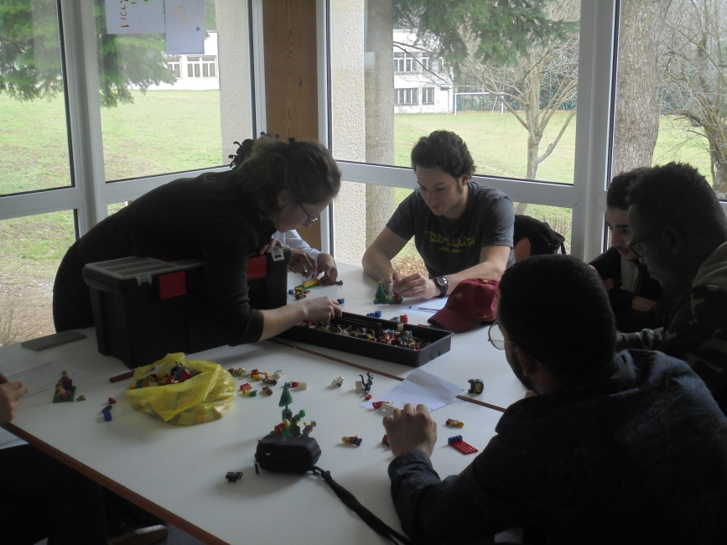
3. Qu’est-ce que je fais quand je suis tout seul (quand je vous emmerde)
- légos, photolangage, théâtre image

4. Déclusion de l’atelier (j’aime/ j’aime pas)

Dans chaque carré regroupement des choses par thème, par catégorie (Choisis par certains, non-choisis par d’autres, …)

Ce qui me fait du bien, du mal :

Parmi les éléments cités, on identifie et on replace les post it en fonction de l’axe :

Atelier n°3 : Qui sont mes autres ?
Objectif :
- Identifier mes autres, les proches et les moins proches
- Identifier nos points et nos besoins communs
- Comprendre ce que je vis et ce que j’aimerais vivre avec eux
- Construire les conditions pour se rencontrer

1. Jeux d’inclusion :
Chaine humaine : Echanger avec tous (sur prénom et points communs) je m’accroche à une autre personne avec un point commun
2. Phase d’expression :
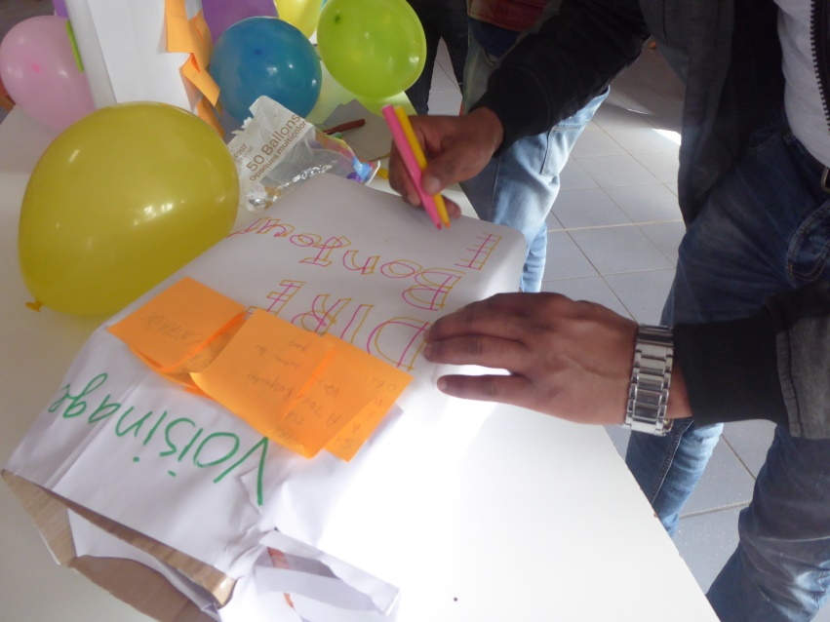
Qui as-tu croisé cette semaine? Dessin
3. Envie de rajouter des personnes ?
4. Regroupement des dessins en patates.
5. Fabriquer des silhouettes de bonhommes sur des cartons
6. Sur 2 post-it, je note :
- Qu’est-ce que je vis avec ces personnes rencontrées ?
Préparation de la restitution en grand groupe

Atelier n°4 : Image de soi sur les réseaux sociaux.
Objectif : Comprendre ce qui nous pousse à devenir dépendant, connaitre les mécanismes de dépendance pour mieux agir
Faire connaissance : 1. Jeu brise glace – deviner qui c’est (profils Facebook)

2. Quiz Facebook

3. Photolqngage : Quelle image je souhaiterais montrer aux autres sur les réseaux ?

4. Jeu Privacy

Préparation de la restitution en grand groupe
Atelier n°5 : Qui sont ceux qui m’emmerdent et vice versa ?
Objectif : - Connaitre mieux les personnes qui nous emmerdent
- Prendre conscience du fait que moi j’emmerde quelqu’un d’autre aussi
- Se mettre à la place de l’autre pour mieux le comprendre
- Identifier ce qui fait que quelqu’un m’emmerde et pourquoi
- Apprendre à analyser les deux côtés de la situation pour ne pas prendre l’acte de l’autre personnellement contre nous

- Temps d’inclusion
1 – Qui est qui ?
Déroulement : une personne se place face au groupe et ne dit rien.
Le reste du groupe essaye de deviner de quel pays/région cette personne est originaire, sans avoir la possibilité de poser des questions. Puis de quelle ville elle vient : elle ne peut répondre aux questions que par oui ou non. Si les jeunes ne trouvaient pas l’origine de la personne au milieu, elle pouvait parler pour et donner quelques indices.
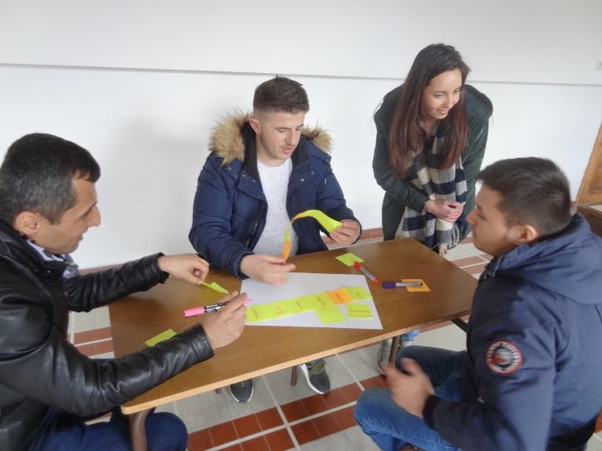
2 – Qu’est-ce que la vie évoque pour vous ?
Déroulement : En petits groupes, les participants notent toutes les représentations liées à la vie. (Famille, ami, rencontre, échange…)
Mise en commun devant le groupe pour eux. Ils devront ensuite justifier leur choix devant tout le groupe et expliquer la logique qui les a emmenés à ce choix.
2. Défouloir – En marchant dans la salle chaque personne donne un exemple de quelqu’un qui l’’emmerde. La première personne s’exprime et ensuite il choisit une autre participant qui à son tour doit donner un exemple. L’animateur note les notions qui ressortent.
3. Débat mouvant – à partir des éléments recueillis lors du défouloir, nous avons pu débattre sur certaines thématiques comme par exemple le retars, le racisme, le patron qui donne des ordres. A chaque fois les jeues se positionnaient sur un schéma comme celle dessous et à tour de parole donnaient les arguments qui justifient leur positionnement sur le schéma. Au fur et à mesure des arguments donnés chaque participant pouvait changer de place.
Juste

Pas grave
Grave

Pas juste

e

5. Conclusion – la conclusion que nous pouvions faire c’était que c’est souvent la façon dont on présente notre demande, ordre, question et argumentation qui fait qu’un acte est considéré comme grave ou pas grave. Donc tout est dans notre attitude et notre façon de parler. Une fois cela fait nous sommes partis pour passer une soirée qui s’annonçait très conviviale et sympa.
LE matin nous nous sommes retrouvés pour préparer la restitution en groupe. Nous avons commencé par un jeu d’inclusion qui s’appelle le nid humain.
Déroulement : nous sommes tous réunis au milieu de la pièce et chaque personne tend ses mains et avec chaque main prend le bras de deux autres personnes. Comme ça on a construit le nid. Maintenant le but c’est de le démêler sans se lâcher les mains. Nous sommes amené à travailler ensemble, tourner, passer nos jambes au-dessus de nos mains pour trouver la meilleure solution possible.
Ensuite nous nous sommes séparés en petits groupes pour préparer notre restitution. Elle s’est passée pendant le repas de midi. Nous avons formé 4 groupes, qui intervenaient aux différents moments du repas, le but étant d’emmener les autres avec notre comportement. Nous avions fait une répétition et voilà, nous étions prêts à le faire pendant le repas et voir les réactions des autres.

Mises en scène théâtrales sur des situations choisies par les participants. Préparation de la restitution en groupe
Chaque atelier a présenté à l’ensemble des participants le dimanche après-midi, sa restitution prenant différentes formes selon les groupes.
Voici les 5 restitutions :
- Atelier « Facebook » Mise en scène dans laquelle les participants nous ont raconté les origines de Facebook, comment on peut l’utiliser et dans quel but. Suite aux échanges qu’ils ont eus pendant les deux jours ils nous ont expliqué qu’une personne peut se sentir seul, même si son profil Facebook ne le montre pas.

- Atelier « Je suis bien tout seul et je vous emmerde » Une scène de théâtre dans laquelle chaque personne représentait un concept : amour, amitié, pardon, solitude. Le groupe voulait nous montrer que la solitude peut être subi mais aussi choisi.

- Atelier « Qui sont mes autres » Les résidents avaient construits des maisons de cartons de tous les endroits auxquels on pourrait rencontrer d’autres personnes, donc nos autres. Par exemple, la maison, l’école, le travail etc.

- Atelier « Qui sont ceux qui m’emmerdent et vice versa » Ce groupe a écidé de continuer d’emmerder les autres comme pendant le repas de midi avec des petites mises en scène de situations qui attirent de l’attention. Cette fois-ci ils se sont mis en scènes, le dos tourné vers le public et ils ont commencé à prendre des selfies, comme si il n’y avait personne d’autre dans la salle. Par la suite 2 personnes ont expliqué qu’ils ont choisi de faire comme ça pour montrer que même une action comme prendre des photos peut être dérangeant pour les autres, si elle n’est pas bien adaptée à la situation.

- Atelier « Comment franchir le pas vers l’autre »

Le week-end a été ponctué de temps conviviaux, de rencontres et partages en dehors des ateliers durant les repas, la soirée du samedi (moment de danse, musique et jeux…), les temps libres…
